「ロボット」を題材にした探究学習指導案

第 ◯学年 ◯組 ◯名
指 導 者 職名 ◯◯ 氏名 ◯◯◯◯

１単元名
「ロボット」について学んだことを、KWLシートで整理しよう！

2単元設定の理由
〇 単元（題材）観
すでに知っていること、これから学ぶことの学習内容を見通し、
学んだことをKWLシートに書き出すことで情報収集・整理できるようにする。
〇 児童観
自分の考えや収集した情報を整理して表現することが難しい段階。
どのように整理・表現すればいいかを支援する。
〇 指導観
KWLシートを活用。児童が調べた情報を自分の言葉で整理し、
自信を持って発表できるところまで指導する。

3単元の目標
（1） KWLシートを活用し、テーマの学習内容を見通す力を養う。
（2） 収集した情報を整理し、自分の考えを表現する力を育てる。
（3） 興味あるテーマを自ら調べ、主体的に学ぶ姿勢を身につける。

4評価規準
知識・技能 | 思考・判断・表現 | 主体的に学習に  取り組む態度
- KWLシートを活用することで、すでに知っている知識、知らない知識を整理して、学習の見通しを立てることができる。  - テーマに関する情報を収集し、もっと知りたいことを整理することができる。 | - 導入：課題認識  知っていることを書き出し、学習課題を設定できる。  導入：動画視聴  動画を見て自身の興味関心に気づくことができる。  - 課題の設定：シート記入  生まれた疑問を自分の言葉で書き出すことができる。  - 情報収集：  生まれた疑問について、動画を見返したり、インターネットで調べたりすることができる。  - 整理・分析：シート記入  新たに知ったことを整理して書き出すことができる。  - まとめ・表現：発表  学んだことを、自分の言葉で発表できる。 | - テーマに対して疑問を持ち、自ら考えようとする姿勢をもつ。  - わからないことや不足情報を進んで調べようとする。  - 伝えたいことを明確にして、発表に自信を持つことができる。  - 学んだことを振り返り、改善点を見つけ、次の学習への意欲を高めることができる。

4 本時（第〇次 〇時間目）

(1) 本時の指導目標
【知識・技能】
すでに知っている知識と、調べて知った知識との関連性に目を向けさせる。
新たな興味関心につなげられるよう、声掛けをする。
KWLシートの使い方に慣れ、他のテーマの学習にも応用できるようにする。

【思考力、判断力、表現力等】
探究プロセス（課題設定、情報収集、整理分析、まとめ・表現）を
意識しながら学習を進められるよう声掛けをする。
児童がまとめたことを分かりやすく発表できるよう、声掛けを行う。

(2) 本時の手立て
・本時の目標を伝え、KWLシートで学ぶことを確認する。
・動画を視聴しながら既存の知識との関連性に気づかせる。
・整理・分析の際は、具体的な声掛けで探究プロセスを意識させる。
・振り返りを行い、次回に向けた改善点に眼を向けさせる。

(3) 教材
・KWLシートの使い方動画
・なるほど！エージェントプログラミングセクション 「ロボット」
・KWLシート、メモ書き用ノート

成果物参考例 ※テーマ「食物連鎖」の場合
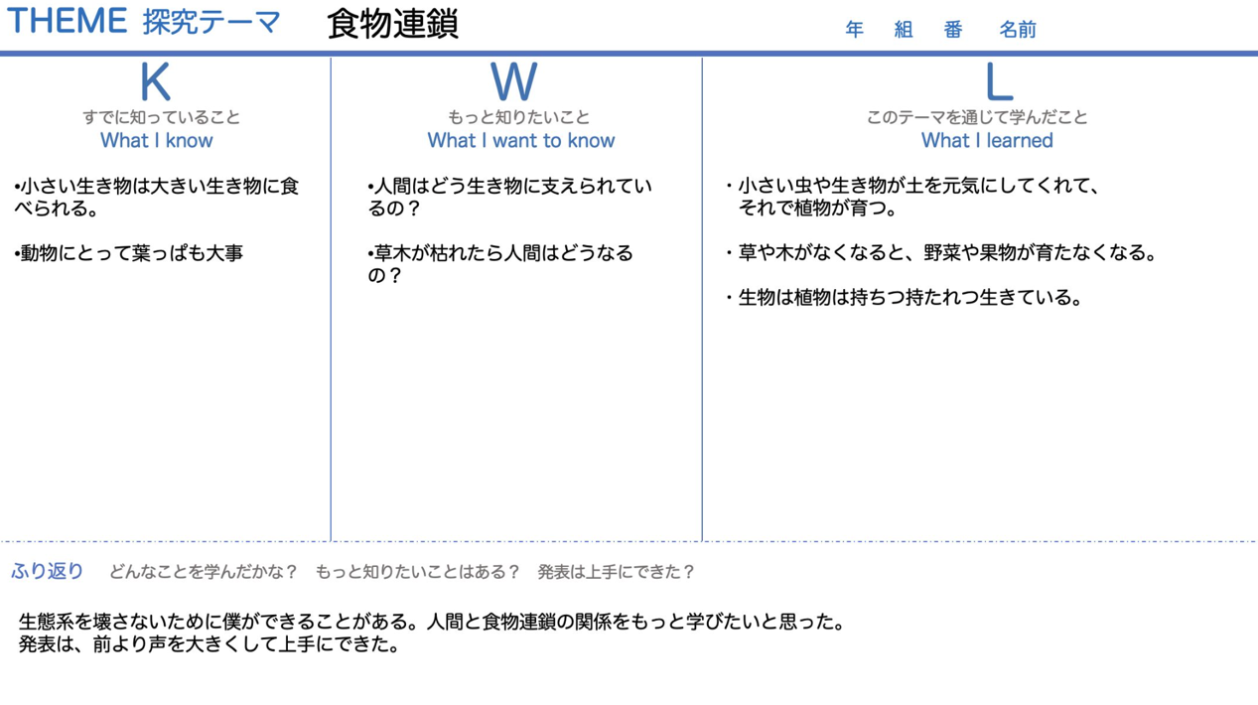

(4) 学習の展開（1コマ45分）
 | ・学習活動 | 時間  配当 | 学習  形態 | 指導上の留意点 | 評価規準（評価方法）
事前 | ・KWLシートの使い方動画を視聴する。 | ― | 個別 | ・学習形態は、「シート記入を個別学習、発表をグループ内」で行う。  ・授業とは別に時間を取り、シート活用動画をクラス全体で視聴する。  ・宿題にする場合はリンクを共有し、視聴を指示する。  ・シートはダウンロードして、「学習支援ツール」で共有する。  ※共有方法はこちら  ※手書きの場合は、人数分印刷する。 | 知①（KWLシート）
導入 | 課題認識  ・K欄に、テーマについて既に知っていることを記入する。  ・活動の流れを理解する。  動画視聴  動画を視聴し、テーマについて興味を持つ。 | 5分  5分 | 個別  電子黒板 | ・４、５人にグループ分けをする。  ・テーマとシートを紹介し、K欄に知っていることを書いてもらう。  ・活動の流れ・時間配分を伝える（K欄記入→動画視聴→W欄記入→情報収集→L欄記入→発表）  ・動画は電子黒板を使い、クラス全体で視聴する。  ・「動画を見たら、疑問に思ったことをWに書いてもらうよ！」と声がけする。  ・動画の内容について疑問に思ったことをノートにメモしながら、動画を見るよう伝える。  ・クイズは自主学習で取り組むように伝える。 | ・思①（KWLシート）  ・思①（観察、ノート）
展開 | 課題の設定：シート記入  W欄に疑問を書き出す。  情報収集：  W欄の疑問について、  インターネットを使って調べる。  整理分析： シート記入  新たに知ったことを整理してL欄に書き出す。 | 5分  10分  5分 | 個別  個別  個別 | ・「動画の内容について、疑問に思ったことをWに書いてみよう！」と声がけする。  ・W欄のヒントは『もっと知りたいことは、なに？』にあることを伝える。  ・W欄に書いた疑問について、調べることを促す。  ・情報収集は動画を見返したり、ネット検索から行えることを伝える。  ・短い時間で調べるように、タイムキーピングをしていく。  ・調べてわかったこと、学んだことをL欄に書いてもらう。  ・「今日の学習で新しい発見はあったかな？」と声掛けする。 | ・知①、思②（KWLシート）  ・主①（観察、KWLシート）  ・知②（KWLシート）  ・思③（KWLシート）  ・主②（観察、KWLシート）  ・思④（観察、KWLシート）
まとめ  振り返り | まとめ・表現：発表  ・グループ内で発表し合い、発表する。  振り返り：シート記入  学んだことを振り返る。  - どんなことを学んだかな？  - もっと知りたいことはある？  - 発表は上手にできた？ | 10分  5分 | グループ  個別 | ・グループ内で時間内に、「WとLの欄」を発表し合うよう伝える。  ・声の大きさなどプレゼンスキルを意識させる。  ・良いところを積極的に評価する。  ※黒板の前で代表者が発表する形式でもよい。  ・KWLシートの「ふり返り」欄を記入するように伝える。  ・発表における他者の発表の感想、自己改善点も書いてもらう。 | ・思⑤、主③（発表）  ・主④（観察、KWLシート）

